课题编号：2014GY39

成都市教育科研课题
阶段研究报告
课题类别 D

课题名称 借鉴国际教育理念，优化初中语文教学预设与生成的策略研究

承担单位 双流县名教师“刘勇”工作室课题组

负责人 刘 勇

成都市教育科学规划领导小组办公室制
2016年10月

初中语文课堂教学生成策略的实践研究
阶 段 研 究 报 告
刘勇 张飞燕 何柳蓉 董文文 吴利容 “刘勇工作室”全体成员
市级规划课题《初中语文课堂教学生成策略的实践研究》（成教函〔2014〕234 号）， 自2014年11月启动以来，至今已历时两年时间了。我们的课题研究在吸取了以前县、市、省级课题研究的成功经验的基础上，正按照预定的计划和步骤扎实、有效地开展工作。经历了第二阶段深入研究阶段之后，现在已经进入进一步深化、细化研究的第三阶段。
我们坚持认为，精彩而灵动的课堂生成总离不开充分而精心的预设，课前预设是教学计划实施的蓝本，动态的生成是课堂教学的点睛之笔。本着守正融新的理念，对我县实验学校初中语文教学生成现状及其成因进行分析研究，针对当前语文教学现状，就要去伪、归本、求真，让语文教学回归本真，让预设与生成指向于培养学生的学科核心素养。
我们的研究，以案例为支撑，以学习为动力，以工作室为依托，以课堂教学为着力点，以主题研究为重心，以提高工作室成员的教学水平和艺术和旨归。寻求“课前预设”与“课堂生成”的平衡点，探索初中语文课堂生成的实践操作策略，不断地拓展和丰富初中语文教学理论和学科教学最优化理论，为新课改视野下的语文模块教学提供实证性资料。
本课题基于课堂教学生成策略的实践研究，在学科核心能力、课堂品质、教师追求、课堂预设与生成、生成策略等方面进行了实在而有效的研究。
为了使课题研究更深入更有序更高效地开展，现对前期工作作如下回顾：
一、核心概念界定再界定
1.“预设”：预设表现在课前，指的是教师对课堂教学的规划、设计、假设、安排，从这个角度说，它是备课的重要组成部分，预设可以体现在教案中，也可以不体现在教案中；预设表现在课堂上，指的是师生教学活动按照教师课前的设计和安排展开，课堂教学活动按计划有序地进行；预设表现在结果上，指的是学生获得了预设性的发展，或者说教师完成了预先设计的教学方案。
2.“生成”：所谓生成，就是创新、生长和建构。生成理论最初始于建构主义，建构主义框架下的生成就是在教师的引导下，学生利用原有的知识对学习材料进行加工，从而产生新知识的自我建构过程。它强调课堂教学要改变传统课教学固定不变、按部就班、机械僵化的教学模式，主张课堂教学必须构建生成性的、探究性的、创新性的活动过程。
3.策略：策略，指计策，谋略。在这里指教师在应对预设与生成的过程中进行的一系列行动、思考和选择。
二、本年度研究的主要问题
（一）课题更改
我名师工作室县级课题原课题为《借鉴国际教育理念，优化初中语文教学预设与生成的策略研究》，可因“国际教育理念”一词涉及范围太广，可操作性不强；西方国家的母语教学、汉语教学与中国语文教学有区别，研究价值不大。后经专家指导及课题组成员的研讨之后，决定替换为《优化初中语文教学预设与生成的策略研究》。
而在经过半年实践研究之后，我们工作室再行更改课题名称为《初中语文课堂教学生成策略的实践研究》。预设与生成是课堂教学的两朵并蒂之花，二者相辅相成，我们工作室将课题定位于课堂生成策略的实践研究，力求缩小突破口，聚焦“实践研究”和“生成策略”这两个关键词，旨在以此促进一线教师从实践中总结经验，提升教学理论高度；同时反作用与教学本身，促进每位学员教师的教学生长，以期研究成果惠及更多学生，促进课堂的灵动有效和学生的核心素养培养。
（二）本年度拟定研究内容
1． 课题工作重点：去年我们工作室将课题定位于课堂生成策略的实践研究，聚焦“实践”和“生成”这两个关键词，创造性地研讨出“促进课堂生成的三个境界、三个时段、三条实践途径”这一理论成果，本年度重心则进一步结合课例研讨活动，完善课堂生成“分析学习起点、关注学生状态、评估学习结果、恰当留白、灵活调控、开放课堂”这六个维度的策略研究。（详见大事记及工作简报）
2． 拟定研究主要问题：
（1）通过课题研究，进一步把握“预设”与“生成”的基本策略，增强教师的预设能力，从而更好地提高课堂的教学实效。
（2）通过课题研究，增强教师的生成意识，提高教师调控能力，使教师的课堂教学更具智慧，真正成为学生发展的引导者和促进者。
（3）通过课题研究，从成功的案例中探索出一套系统的、可操作的、有成效的、具有推广价值的语文课堂预设与生成的教学策略，并服务于教师的课堂教学。
（4）通过课题研究，打破学科界限，促进学生综合发展和最佳发展，使学生在课堂生成中，发展语言、张扬个性、升华情感、完善人格，全面提高学生的综合素养。
三、研究措施
（一）研究假设：
1．去伪：去掉不应当是语文的东西——让预设更加充分、简约、有效。
2.求真：遵循语文学科自身的规律——让生成更加真实、灵动、有效。
3.归本：尊重学生母语学习的规律——让课堂充满生命的活力，培养学生语文核心素养。
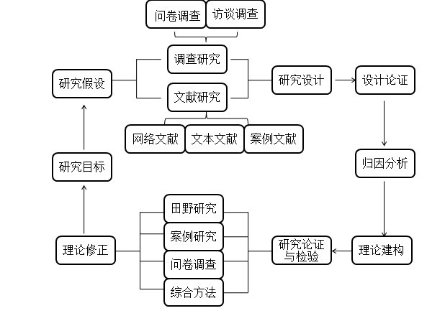
（二）研究方法：见下图
（三）研究分工梳理
1．基本任务分工
任务 | 课题撰稿及修改 |  | 工作网站建设及学术期刊 | 文献综述 | 专题小讲座
分工 | 张飞艳、吴利容 |  | 何柳蓉、彭冯艳、罗佳 | 陈豪、廖海丽 | 所有成员
任务 | 课题研讨课 | 课题大事记 | 学员获证书汇总 | 经费管理及报账 | 照相 | 新闻稿及简报
分工 | 所有成员 | 陈林、杨秋月、 | 唐娇、唐敏 | 高燕、傅敏 | 陈林 | 所有成员
2.课题第一阶段研究分工：
结合我工作室的第一次研究课题《借鉴国家教育理念，优化初中语文教学预设与生成的策略研究》，做如下初步分工。
- 梳理出初中语文教学预设与生成关系的已有成果。（廖海丽 何柳蓉）
②初中语文教学预设与生成的现状研究（包括前测与后测）。（傅明 陈林）
③本课题主要从文体角度（如文言文、散文、小说、说明文、议论文、诗歌等）进行教学预设与生成的策略方面加以研究，与之密切相关的问题适当探讨。
④优秀教师处理教学预设与生成的案例研究。（何蓉琼 张飞艳 吴利容）
⑤国际相关教学理念与本课题“嫁接点” 的研究。（罗佳、杨秋月）
⑥促进工作室教师个性风格成长和发展的研究。（高燕）
⑦实现初中语文预设与生成关系最优化策略的研究。（陈豪、彭冯艳）
3.课题第二阶段研究分工
预设点研究 | 文本解读 | 教学设计 | 板书设计 | 诗解文本 | 教学情境与问题
分工 | 张飞艳  杨秋月 | 傅明 陈林 何蓉琼 | 高燕 罗佳 | 何柳蓉 | 廖海丽 吴利容

生成点研究 | 课堂留白 | 利用错误 | 质疑问难 | 捕捉意外 | 课堂对话
分工 | 傅明  陈林 | 何柳蓉  廖海丽 | 高燕  罗佳 | 何柳蓉 | 廖海丽 吴利容
4.课题第三阶段研究分工
维度 | 分析学习起点 | 关注学习状态 | 评估学习结果 | 恰当留白 | 灵活调控 | 开放课堂
分工 | 董文文  肖辛勤 | 唐敏  高燕 | 罗佳  唐娇 | 杨秋月陈林  廖海丽 | 陈豪 彭冯艳  张飞艳 | 何柳蓉  吴利容
值得一提的是，虽然我们课题分工随时都有变化，但也正是这一点，说明我们的课题研究正逐渐深入聚焦，往纵深方向研讨。
四、阶段研究成果
（一）理论成果
所谓性质，是指“一种事物区别于其他事物的根本属性”。语文的性质观呈现出多元化倾向，有一性论，认为语文学科只有工具性，是一门工具学科。有二性论，即主张既有工具性，也有思想性或人文性，二者是辩证统一的。更有多性论，有的主张语文学科具有工具性、思想性和文学性；有的主张有工具性、思想性、实践性、综合性；还有将其分为两类，其一是基本性质，包括工具性、思想性等，其二是从属性质，包括文学性、社会性等。甚至还有持“消解论”者，认为“语文学科性质问题本质上是一个被虚构出来的学术假问题”。综合以上观点比较研究，最有影响力的说法是语文学科具有“工具性”和“人文性”等基本性质，综合性和实践性等从属性质。
预设与生成的关系研究已有定论，并无悬念。但工作室成员面对每一篇独特的文本，面对每一堂灵动的语文课，面对每一位鲜活的学生，依然需要进行充分的预设，追求灵动的生成。它关乎课堂品质和课堂效益，更关乎学生语文核心素养的提高；让课堂充满生命的活力，成为师生共同成长的时空。
在研究中处理好以下五对关系：从理念上处理好分数与素养的关系，从价值上处理好工具性与人文性的关系，从教学上处理好主导与主体的关系，从备课上处理好充分与简约的关系，从特色上处理好个性与共性的关系。
让语文教学回归本真，就是要让教学回归生命教育的原点。当今教育界，虽旌旗摇曳，但大部分是一种功利化的教学，即分数为王，学习为考试服务，因而备受诟病。在这种情况下，“价值理性”超越“工具理性”。“工具理性”支配下的教学，学生被当作“学习机器”或“考试机器”，语文教育被异化为应试教育。所以，我们的母语教育要回归本真，最根本的是让学生的主体地位得以回归，确保学生个体能够真实地、直接地、深刻地与文本对话，与语言对话，与心灵对话。
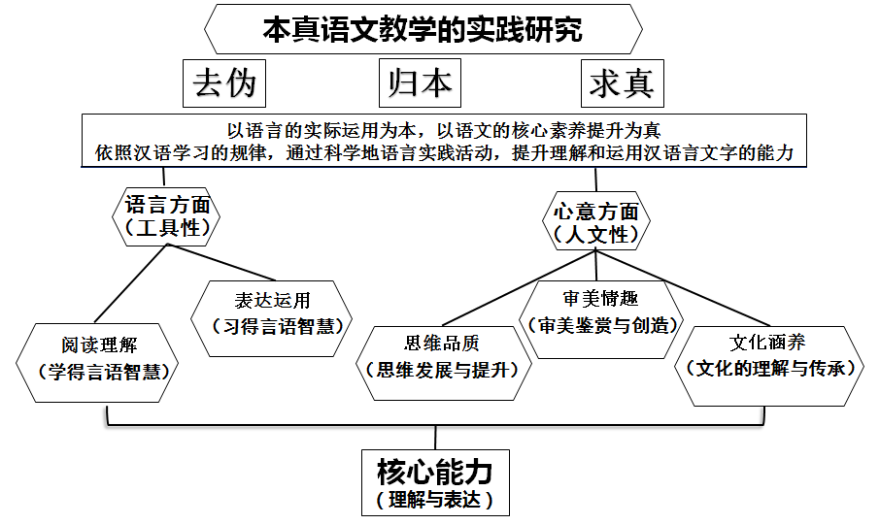
让语文教学回归本真，还要回归语文学习的原点。2011版新课标指出：语文是一门学习语言文字运用的综合性的、实践性的课程。分解一下“学习内容”，无非两个方面：一是教学生理解别人运用语言文字的智慧，以及他们是如何运用语言文字来表达他们思想的，主要通过听与读来体现；二是教学生形成自己的思想，以及掌握运用语言文字来表达自己思想的能力，主要通过说和写来体现。
语文教育，应当是有根、有魂的教育。结合当下高中语文的学科核心素养：语言、思维、审美、文化。我们认为，初中语文学科更强调其基础性与工具性，其中“语言”是学科内容的智能载体，是教育的最有力资源凭借和学习抓手。但也不能就此将语文简化、矮化为“语言文字”，应当在“学习语言文字运用”的基础上水到渠成地渗透情感性与人文性，即所谓“教文育人”。所以，我们将高中的四大核心素养在初中归结为两大方面：“语言方面”和“心意方面”，并提倡从“言语形式”走向“言语内容”，然后再从“言语内容”回归“言语形式”，以着力于语言的学用。教学的目的“教是为了不教”，要为学生建构语文能力和智慧，让学生学会学习。语言的“运用”高于语言的“应用”，更强调运用者的主观能动性和创造性，需要研究语言的理解（解码）与表达（编码）。我们将“语言方面”分解为“阅读理解”与“表达运用”，强调学得言语智慧与习得言语智慧并重，强调语文活动的重要性，强调学生言语实践的重要性。
经过我们的研究，我们在以下几个方面已有初步成效。
1．特级教师生成策略的研究。
吸纳“前辈”优秀经验，可帮助我们少走弯路，所以，我们专门开设一栏对特级教师预设与生成策略的研究。截止到目前为止，我们已做过关于王君和余映潮等众位一线特级教师课堂生成艺术的研究。
2．分析学情起点，确定教学核心价值。
（1）目标叙写化研究。对于这个版块，我们将联手棠外语文教研组，集初中语文教研组教师集体的智慧和力量，做教学目标叙写化的研究，以确定语文教材的核心价值及实现目标的途径。以解决“教什么”的问题，从而为教学的精彩生成提供完美预设。详见附件《初中语文目标叙写化研究》。
（2）教材读写结合研究。我们认为，充分挖掘教材资源，除了确定其核心价值点之外，还当将读和写联合在一起。我们工作室成员在前人智慧和自身努力之下，已开发出两本读写结合的作文片段写作校本教材。这一套校本教材，以学段为单位，为每篇课文设计了作文训练点，省时省力地提高学生的写作水平，从而更好地促进生成。
（二）技术成果
初中语文课堂教学建模，初中语文课堂生成的“三境界”，初中语文教学生成策略，初中语文教学生成之语言文字“基石”等。
- 初中语文课堂教学生成策略之课堂建模
在学习中，教师是学生“学习的促进者”，教室是促进师生共同学习的“研讨室”。阅读，就是师生一起“悦读、品读、悟读”，只有读书，才能让学生真正地亲近语言，理解语言，并学会表达；表达，就是师生一起“想表达、会表达、乐表达”，只有让学生在表达（口头表达与书面表达）的过程中提高表达能力，别无他法。为了寻找规律，所以进行建模；为了提高效率，所以优化策略。但课堂建模决不是课堂模式化，寻找策略决不是课堂固定化。这只是一个广义的分类和模糊的建模，“阅读理解”分为“实用类”（也包括“说明类”、“论述类”文本），文学类（主要包括散文、诗歌、小说、戏剧等）。其课堂要培养的核心素养是“阅读理解能力”，根据文体的不同，又侧重在两个方面：“科学理解”与“艺术理解”。对于“表达运用”的分类亦大致相同，分为“写作”（包括“口头表达”与“书面表达”，它主要注重“表达兴趣、积累习惯、写作训练”三个方面），“综合实践”（也包括口语交际等，它主要培养学生“简明、连贯、得体”的表达能力）。

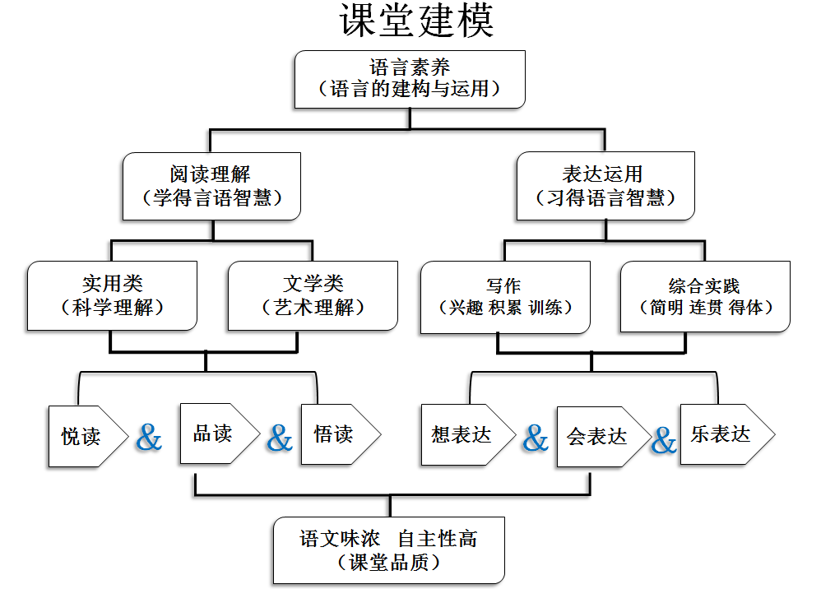
设计灵活而充分的语文活动，让学生“卷入”式学习。“阅读理解”教学活动要以“读”为核心：悦读、品读、悟读；“表达运用”教学活动要以“表达”为核心：想表达、会表达、乐表达。这是课堂的三要素而非三程序、三板块、三模式。这三个活动要素在教学中不是线性的流程“序”，而是活动“点”的概念，即三个要素“顺序可以灵活，比重可以调整，频率可以重复”。教师可以根据学情、课型、文本特质和本人个性差异，选择不同的要素组合进行教学，在不同的组合序列中，“读”和“表达”必须是首位要素，因为它体现了学生在课堂教学中的理解语言、运用语言的原则。我们强调“语文味”，就是要让教学回归语言教学的本真；我们强调“自主性”，就是要让教学回归教育“以人为本”的本真。
2. 初中语文课堂教学生成策略之课堂“三境界”
我们倡导：让师生在课堂上回归本真，关注生成，共同成长。
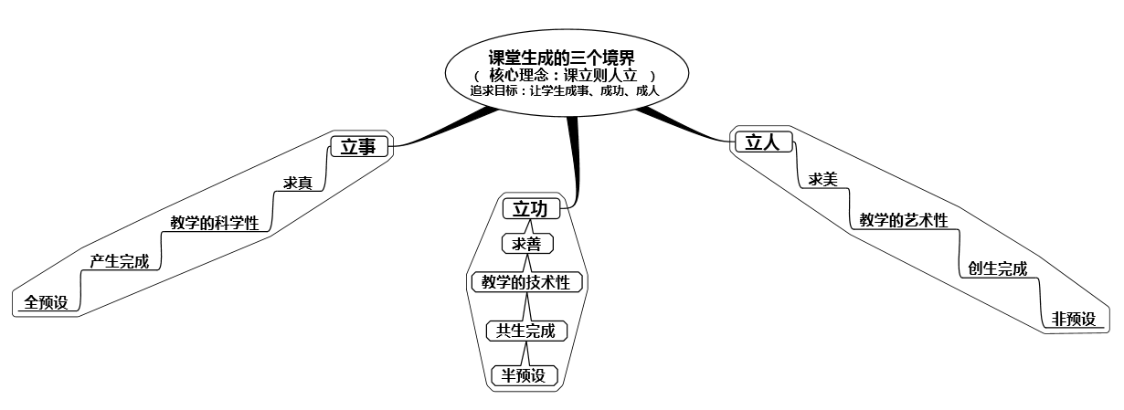
第一重境界是“全预设”，它要求教师备详案。全预设之下的生成，即教师精心预设，详细设计每一个步骤，课堂能够产生并完成既定预设，更多地是呈现出教学的科学性，它追求的是求真，其境界是为“立事”，就是完成预设，它针对的主要是年轻教师。在这一境界中，教师要着力于文本解读，要着手于教学设计，特别是对于初教或久教找不到感觉的教师，可谓“昨夜西风凋碧树，独上高楼，望尽天涯路”。
第二重境界是“半预设”，它是有一定经验教师的教学追求，教师可以备简案。半预设之下的生成，即教师精心预设框架，预留空白，在课堂上师生能够共生完成既定预设，更多地是呈现出教学的技术性，它追求的是求善，其境界是为“立功”，即师生均有成就感。在这一境界中，教师要着力于学情预估，要着手于师生互动，可谓“为伊消得人憔悴，衣带渐宽终不悔”。
第三重境界是“非预设”，它是优秀教师追求的教学境界。教师不是没有教案，而是已经超越前面两种境界，心中有案，在课堂上更多地关注学生。非预设之下的生成，课堂师生能够创生完成，这一点更多地彰显教学的艺术性，它追求的是求美，其境界是为“立人”，即让师生在课堂上都真正地站立起来。在这一境界中，教师要着力于核心素养的培养，要着手于对话互动的有效，真可谓“众里寻他千百度，蓦然回首，那人却在灯火阑珊处”。
这三个呈阶梯状的生成境界带领我们课题研究锁定这样的终极目标，让学生成事、成功、成人。这也是一个教师成长必经的三个阶段，是我们师培的抓手。
3. 初中语文课堂教学生成策略之预设与生成路径
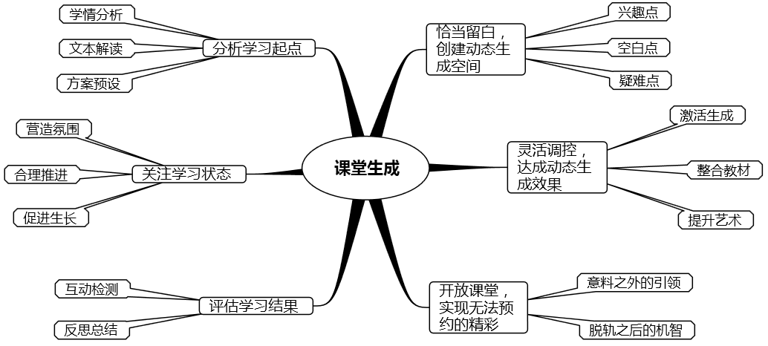
语文素养与能力需要长期的积累与熏染，更需要长期的建构与生成。促进课堂生成，不仅是一种语文学习方式，也是一种语文生活方式，它还是语文教育回归本真的必然路径。从某种程度上可以说，“课堂生成”既是一种陌生和意外，更是一种重组与创新；“生成课堂”既发挥了课堂的“双主体”作用，又关注了语文学习的“三维目标”自然形成。生成虽然表现为意外的精彩，实则却是千锤百炼之后的结晶，有效的生成必然离不开充分的教学准备。基于精彩生成的教学准备可以从以下几方面进行：
①课前，分析学习起点。它的主要工作集中在课前，诸如学生学情分析、教学文本解读、方案预设，以及教师的教学心理准备。当这几者都处在和谐适度状态时，教学才是“教师”基于“学生学情”，以“文本”为载体，依照一定的“教学推进策略”而进行的学习场所，这才具有了教学生成的前提。
②课中，关注学习状态。它的主要工作集中在课中，教学是一个动态的过程，课堂教学中关注学生学习状态，营造氛围、合理推进，采取一定的策略推进生成都与学生的学习状态息息相关。
③课后，评估学习结果。它的主要工作集中在课后，生成是教学最后达到的效果，有反馈才能评估生成效果。反馈可以采用学生自评、学生互评以及教师的检测、总结等形式。
有效生成是高效教学所追求的目标，课题的研究重点即探寻生成的丰富策略，在前期研究中，我们整理归纳出如下的实践路径：
④恰当留白，创建动态生成空间。语文课堂教学的预设要讲究“留白”艺术，给学生营造一个想象和创新的空间，让其放飞思绪，进入文本，进入“虚灵”的佳境，加深学生对文本的理解，对文学形象、意境等进行积极的再创造。要让语文课堂永葆再生活力，可以从三方面着手，即学生的兴趣点、疑惑点，以及学生认知领域或文本的空白点。抓住这三点展开生成是很有效的手段，学生的求知欲被激发，课堂的精彩就会层出不穷。
⑤灵活调控，达成动态生成效果。教学进程有时会根据具体情况而做课堂临时调整，教师要有灵活应变的机智，当意识到生成点可能出现时，应该及时整合教材、激活生成，提升课堂的艺术性。教师在掌控课堂生成时，为了防止生成迷失，要根据具体的内容、学生的特点、现场的情境、教师的风格等综合因素来确定，做到把握火候，收放自如。
⑥开放课堂，实现无法预约的精彩。课堂教学是一种开放性、多向性的信息交流活动，教师常处于意想不到的课堂情境中。教师当敏于倾听，尊重学情，及时跟进，从而演绎出“潜心会文，疑义相与析”的精彩对话。教师更应珍视“旁逸斜出”，善于抓住“美丽的意外”，顺着学生的思路延伸下去，通过步步追思，从而形成新知的生成点。实现意料之外的引领，拥有脱轨之后的机智，这样的课堂方能走向灵动，走向水乳交融。
除此之外，还应当关注课堂中的学生自学、互学，以及师生共学等学习方式。
4. 初中语文课堂教学生成策略之语言文字“基石”
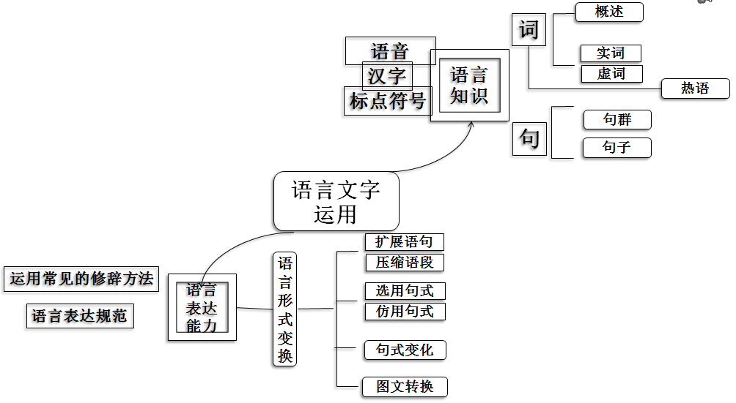
（三）研究取得的效益
该课题由工作室成员全体投票表决通过，成为每一次工作室活动的主题与课堂研究抓手，所以研究真实，过程扎实，行动务实，成果夯实。立项至今，2014年到2015年研究期间，连续两年课题年度考核均为优秀，课题研究报告获成都市一等奖。三年的课题实践，使实验各学校课题组教师、实验班级无论是学生成绩，还是教师成长、学校风貌等都产生了可喜的变化。
经调查研究、课堂实践、反思探索，工作室成员增强了预设水平，提升了生成能力，提高了教学成绩，更为重要的是，所教班级学生更加喜欢语文了，老师更期待上课了，成绩有了较大的提高，在这个过程中，也提高了老师的科研水平和教学水平，得到了“名师工作室”成员学校教研组和领导的一致好评。影响和带动县域语文教研活动的有效开展，受到各校语文教师的欢迎。
1．学生主体地位得以确立，从“他主学习”变化“自主学习”。
在课题实验过程中，课堂真正成为了“学堂”，教学真正成了师生“对话”。学生得到了充分的尊重，学生的观点得到了充分的重视，学生在课堂上得到了生命的成长和素养的提高。
2.促进了教师的专业素质发展，转变教师角色、提高教师教育教学水平。
充分的了预设是为了精彩的生成，同时也使教师和学生处于同一条起跑线上，教师和学生的“学习共同体”由此形成。此种情形下，教师角色转变为“学习者”，继而是学生学习的指导者。因此，教师的教学方式产生了相应变化，教学水平得到了相应的提高，教学艺术得到了很好的发挥。
3.分文体研究，使生成教学策略与每一类文体、每一堂课真正融为一体。
除了上述研究之外，工作室还分别分文体研究：“散文”“诗歌”“文言文”“作文”“读写结合”“名著阅读”等方面进行预设与生成策略的研究，分别呈现出工作室的学术期刊。
该课题多次获得双流县课题年度考核一等奖，课题研究阶段性报告获得成都市课程改革优秀报告评选一等奖，多名教师被评为双流县“优秀科研人员”，课题组负责人成长为四川省特级教师，课题组成员成长为双流县学科带头人、双流县课堂大赛一等奖，双流县优秀教师等。还有多篇论文获奖，多名课题组成员在全国、全省各地上研究课和做专题讲座30余场，课题成果获全国特等奖，吴利容代表工作室在全国中语会发言。多篇论文在全国中文核心期刊和重点期刊上发表，有较好、较远的社会效益。
五、存在的问题
- 课题组每一位成员对文本解读的深度尚且不够。
- 具体可操作的课堂生成策略还待具体完善、深化细化。
- 在课堂生成的研究中，还有更多细节没能关注到，存在很多不完善和缺漏之处。
六、下年度研究的重点
继续深化研究。周国平在《守望的距离》中说道：“知识可以传授，智慧不能转让”。课堂应重在建构学科核心素养，重在生成学生学习智慧。好文如好茶，要慢慢冲泡，细细品尝；好课如好酒，要静静酝酿，慢慢发酵。语文教学不是刻意求新，故意求深，特意求怪；也不是一味追寻活泼热闹，摆弄花拳绣腿。我们应当善于倾听花开的声音，善于润泽学生的生命。要老老实实地让学生走进文本，亲近语言，提升素养，才是生成教学的最终归宿。
继续总结经验。本文以新课程改革中出现的种种脱离语文本真的教学异化现象为研究对象，提出初中语文课堂教学生成策略的实践研究。主要着力于以下几点：
- 文本细读的深化研究。
- 群文阅读预设与生成策略的研究。
- 读写结合的预设与生成的深化研究。
- 继续分文体进行深化、细化研究，继续提炼初中语文课堂预设与生成的策略。

我们将在以后的工作实践中继续进行第三轮的课题研究，希望以此为终生研究的方向，研究不止，行成于思；笔耕不辍，不断提升。并虚心向前辈请教，积累更多的实践经验，并与理论相结合，争取取得语文教学更大的进步。

